Ray Tracer Algorithmus
Ray Tracing simuliert den Weg des Lichts.
Anstatt Lichtstrahlen von der Lichtquelle auszusenden, schickt der Computer für jeden Pixel einen Strahl von der Kamera in die Szene.
Der Strahl wird mit allen Objekten getestet.
- Trifft er kein Objekt → Hintergrundfarbe.
- Trifft er ein Objekt → Farbe des Objekts wird anhand der Beleuchtung berechnet.
- Ist das Objekt spiegelnd → weiterer Strahl wird berechnet
Also aus der Kamera werden durch Bildebene in allen Pixel Strahlen(Rays) gesendet.
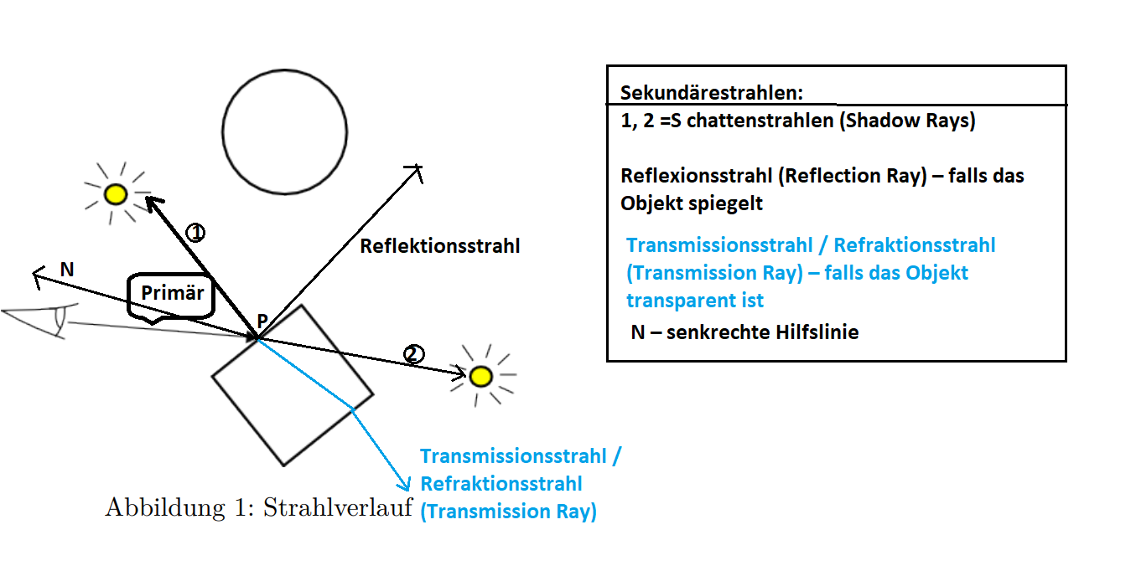

Primärstrahlen
Primärstrahlen (Primary Rays) sind die ersten Strahlen.
Sie starten
- in der Kamera
- gehen durch einen Pixel
- treffen ein Objekt.
Für jeden Pixel gibt es genau einen Primärstrahl.
Also Sie werden vom Auge bzw. der Kamera durch die Pixel des virtuellen Bildschirms in die Szene geschossen, um das erste sichtbare Objekt zu finden.

Sekundärstrahlen
Werden vom Schnittpunkt eines Primärstrahls mit einem Objekt aus ausgesendet. Dazu gehören Schattenstrahlen (zur Lichtquelle) und Reflexions-/Refraktionsstrahlen (bei spiegelnden oder transparenten Oberflächen).
Also Sie starten an getroffenen Objektpunkten und Sie berechnen Schatten, Reflexionen oder Brechungen.

Bestimmung von Strahlrichtung der Primärstrahlen
Die Kamera steht im Ursprung (0,0,0) und blickt entlang der negativen z-Achse (0,0,-1). Für jedes Pixel berechnet man seine Position auf der Bildebene.
d = P - E (Richtung = Pixelposition - Kameraposition).
Der Strahlvektor ist dann die Normalisierung des Vektors von der Kamera zu diesem Punkt.

Beleuchtungsberechnung
Hat ein Primärstrahl ein Objekt getroffen, wird dessen Farbe berechnet. Also, die Berechnung erfolgt direkt am Schnittpunkt.
Typischerweise besteht sie aus drei Anteilen:

Ambient
Grundhelligkeit ( Konstantes Grundlicht in der Szene)
Auch wenn kein Licht direkt auf das Objekt fällt, bleibt es leicht sichtbar.
Formel: Ia=Ka * ia
Ia = Der finale ambiente Farb- oder Intensitätswert (für Rot, Grün und Blau).
Ka = Der Ambient-Koeffizient des Materials (ein Vektor oder Wert zwischen 0.0 und 1.0, der angibt, wie viel Umgebungslicht das Objekt reflektiert).
ia = Die Intensität oder Farbe der globalen Umgebungslichtquelle (Ambient Light).

Diffus
Hängt vom Winkel zwischen Oberflächennormale und Richtung zur Lichtquelle ab.
Je direkter das Licht auftrifft, desto heller.
Formel: Lambert Gesetz: Id * Kd * (N * L)

Spiegelnd (Specular)
Erzeugt den Glanzpunkt.
hängt ab von Blickrichtung, Reflektionsrichtung und Materialparameter m
Je größer m, desto kleiner und schärfer der Glanzpunkt.
Formel: Is*ks * (r * v)^m

Gesamtformel:

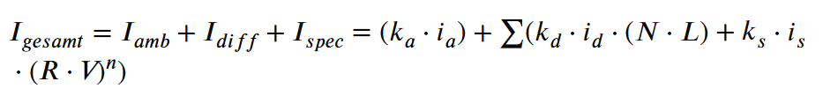

Schatten
Wie findet man heraus, ob ein Objektpunkt im Schatten liegt?
Nachdem ein Objekt getroffen wurde, wird überprüft, ob Licht den Punkt überhaupt erreicht.
Dazu wird ein Schattenstrahl zum Licht geschickt.
Wenn unterwegs ein anderes Objekt getroffen wird, dann liegt dieser Punkt im Schatten
Dann entfällt der diffuse und spiegelnde Anteil.
Nur Ambient bleibt.

Spiegelung
Wie wird die Reflexion durchgeführt, wenn ein Objekt spiegelt?
Um herauszufinden ob Material spiegelnd ist, berechnet man den Reflexionsvektor
Formel: R = D - 2(D·N)N
D= Richtung des einfallenden Strahls
N= Normale
Von dort startet ein neuer Strahl.
Dieser kann wieder Objekte treffen.
Dadurch entstehen Spiegelungen.

Zusammenfassung:
Beim Ray-Tracing wird für jeden Pixel des Bildes ein Primärstrahl von der Kamera durch den Pixel in die Szene geschickt.
Der Strahl wird mit allen Objekten auf Schnittpunkte geprüft. Trifft er ein Objekt, wird dessen Farbe mithilfe der ambienten, diffusen und spiegelnden Beleuchtung berechnet.
Zur Schattenbestimmung wird ein Schattenstrahl zum Licht gesendet.
Wird dieser von einem anderen Objekt blockiert, liegt der Punkt im Schatten und erhält nur den ambienten Beleuchtungsanteil.
Spiegelnde Materialien erzeugen Reflexionsstrahlen, deren Richtung mithilfe des Reflexionsvektors berechnet wird.
Diese Sekundärstrahlen können weitere Objekte treffen und sorgen für realistische Spiegelungen.

